新 书 推 荐
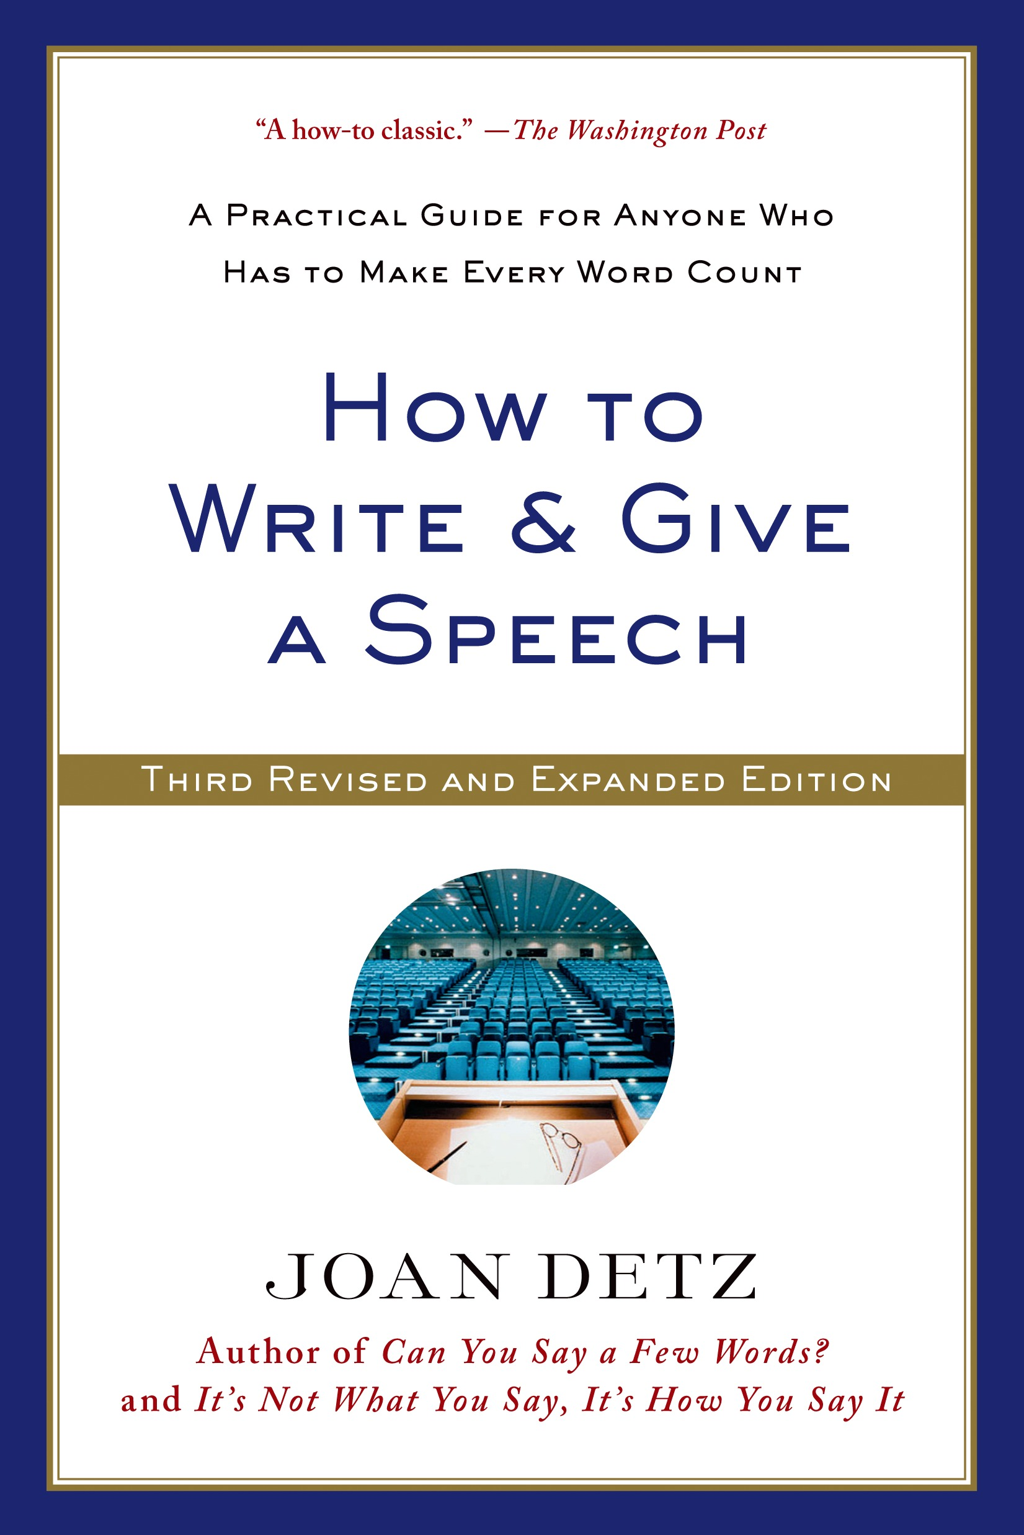
中文书名：《演讲指南：让你说话掷地有声》（第三版）
英文书名：HOW TO WRITE AND GIVE A SPEECH, 3RD EDITION: A PRACTICAL GUIDE FOR ANYONE WHO HAS TO MAKE EVERY WORD COUNT
作 者：Joan Detz
出 版 社：St. Martin’s
代理公司：ANA
页 数：241页
出版时间：2014年3月
代理地区：中国大陆、台湾
审读资料：电子稿
类 型：励志

内容简介：

这本经典之作前两版销量突破65,000册，被《福布斯》（Forbes）和《美国新闻和世界报道》（U.S. News & World Report）两本杂志强力推荐。第三版《演讲指南》在演讲前的资料搜集工作、演讲稿的写作、语言表达的有效性方面增加了一些合理建议。书中有名人轶事、演讲实例、实用建议，它能帮助你掌控任何一个令人畏惧的演讲题目，甚至能让你的演讲变得妙趣横生。

主要内容包括：
• 了解你的听众
• 如何做到简单明了
• 如何使用比喻、排比以及名人名言，如何增添幽默感
• 特别场合的演讲
• 检索主题——如何做到详略得当
• 如何在全球观众面前进行演讲
• 如何使用PPT和其他可视化的辅助材料
• 更多其他内容

新版还增加了一些新鲜的实例和最新的技巧，包括如何利用社交媒体的一些精彩篇章，不管你是舞台上的新手还是经验丰富的演讲者，这本书适合每一位可能站上演讲台的读者。

作者简介：
琼·戴兹（Joan Detz），资深演讲师、培训专家。她为企业高管提供培训课程，在世界各地为各类组织进行媒体培训、开设演讲技巧培训班。作为一名广受欢迎的专业会议主持人，戴兹还定期在有关公共演讲和演讲写作研讨班任教。戴兹还曾创作出版《你能说几句吗？》（Can You Say a Few Words?）、《不是你说了什么而是你怎么说》（It’s Not What You Say, It’s How You Say It）两本畅销书。

更多作者信息可见：http://www.joandetz.com/

媒体评价：
“在材料的调研、组织及语言的表达方面，这本书都提供了很多极好的建议。”
----约翰·维瑞克（John Verrico）， 全美政府交流协会主席

“怎么才能让演讲不那么单调乏味呢，是否有什么好的方法？读完《演讲指南》后，你会找到。”
----布莱恩·S. 艾克瑞（Brian S. Akre），雷诺-日产有限公司执行市场总监

“琼·戴兹有着丰富的经验和专业性的知识，她必然能为演讲者提供一些实用的建议，对那些以演讲为生的人来说，她的建议就显得更加重要了。”
----威克·维洛维奇（Vuk Vujnovic），东南欧公共交流协会秘书长

谢谢您的阅读！
请将反馈信息发至：尹楠（Lillian Yin）
安德鲁·纳伯格联合国际有限公司北京代表处
北京市海淀区中关村大街甲59号中国人民大学文化大厦1705室
邮编：100872
电话：010-82504206
传真：010-82504200
Email：Lillian@nurnberg.com.cn
网址：http://www.nurnberg.com.cn
微博：http://weibo.com/nurnberg
豆瓣小站：http://site.douban.com/110577/

